APOSTILA – INFORMÁTICA APLICADA
Curso: Educação Profissional Técnica – PROSUB
Componente Curricular: Informática Aplicada
Unidade: 1ª Unidade
Professor: Marcos Brandão
Instituição: professormarcosbrandao.online
Uso do Pacote Office Online (Microsoft 365)

📌 1. Introdução ao Office Online
O Microsoft 365 (antigo Office 365) é um conjunto de ferramentas que funcionam diretamente no navegador, sem necessidade de instalação.
✅ Principais vantagens:
- Acesso de qualquer lugar (com internet)
- Salvamento automático na nuvem
- Trabalho colaborativo em tempo real
- Gratuito (com conta Microsoft)

🌐 2. Acessando o Office Online
Para usar, basta acessar:
👉 https://www.office.com
🔑 Passos:
- Criar ou entrar com conta Microsoft
- Clicar em “Aplicativos”
- Escolher a ferramenta desejada

📝 3. Microsoft Word Online (Editor de Texto)
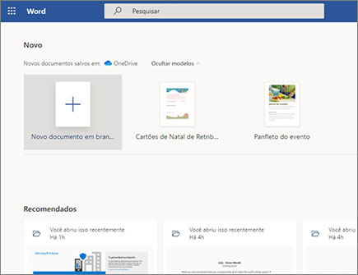

5
O **Microsoft Word Online permite criar e editar documentos.
✏️ Principais funções:
- Digitação de textos
- Formatação (negrito, itálico, tamanho)
- Inserção de imagens e tabelas
- Revisão ortográfica
📚 Atividade prática:
Crie um documento com:
- Título
- 2 parágrafos
- 1 imagem

📊 4. Microsoft Excel Online (Planilhas)

6
O **Microsoft Excel Online é usado para cálculos e organização de dados.
🔢 Principais funções:
- Criar tabelas
- Usar fórmulas (SOMA, MÉDIA)
- Criar gráficos
- Organizar dados
📚 Atividade prática:
Monte uma planilha com:
- Nome de alunos
- 2 notas
- Média automática

📽️ 5. Microsoft PowerPoint Online (Apresentações)

6
O **Microsoft PowerPoint Online permite criar apresentações.
🎤 Principais funções:
- Criar slides
- Inserir textos e imagens
- Aplicar temas
- Usar transições
📚 Atividade prática:
Crie uma apresentação com:
- 3 slides
- Tema livre (ex: escola, tecnologia)

☁️ 6. OneDrive (Armazenamento na Nuvem)
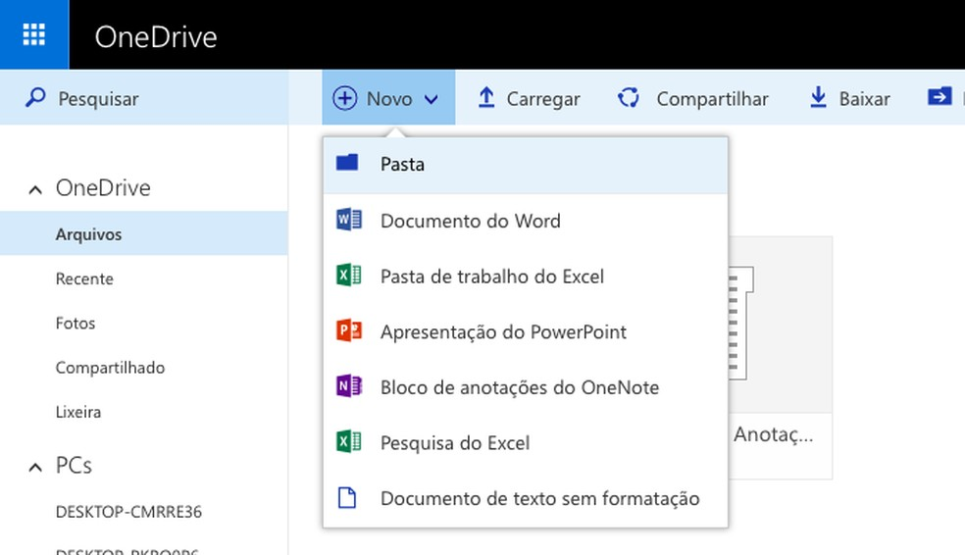
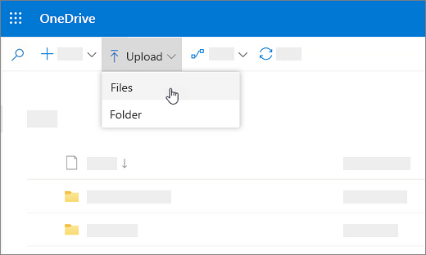

8
O OneDrive guarda todos os arquivos.
☁️ Funções:
- Salvar arquivos automaticamente
- Compartilhar com outras pessoas
- Acessar de qualquer dispositivo

🤝 7. Trabalho Colaborativo
Uma das maiores vantagens do Office Online:
👥 Recursos:
- Várias pessoas editando ao mesmo tempo
- Comentários em documentos
- Compartilhamento por link
📚 Atividade:
- Dividir a turma em grupos
- Criar um documento colaborativo

⚠️ 8. Boas Práticas
- Salvar arquivos com nomes organizados
- Não compartilhar links com desconhecidos
- Revisar antes de enviar
- Evitar excesso de informações nos slides

🧪 9. Exercício Final
💻 Projeto:
Criar um trabalho completo com:
- Word: texto explicativo
- Excel: tabela com dados
- PowerPoint: apresentação do conteúdo

